UNIVERSIDADE FEDERAL DO CEARÁ - UFC
Aluno: Luiz Zairo Bastos Viana Matrícula: 499995
1)
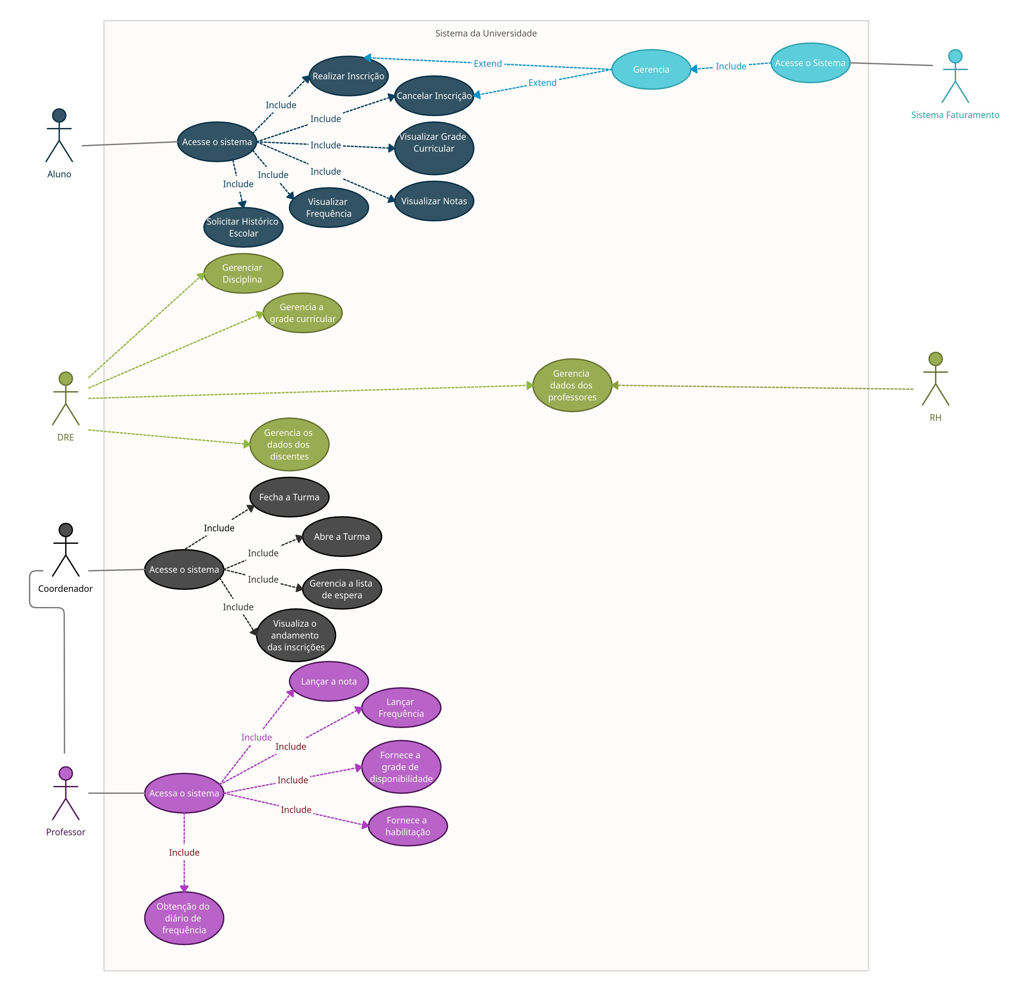

Nome: Sistema da Universidade
Identificador: CS01
Sumário: O aluno deve obter a grade de disciplinas que pode cursar, realizar ou cancelar a sua inscrição em alguma disciplina e por fim visualizar a sua frequência e notas.
Ator Primário: Aluno
Ator Secundário: Sistema Financeiro, DRE, Professor, RH e Coordenador.
Fluxo Principal:
1) O aluno faz seu cadastro no sistema da faculdade;
2) A partir do momento em que ele efetua o pagamento da mensalidade, é disponibilizado a grade das disciplinas em que ele pode realizar a inscrição.
3) Com a inscrição nas disciplina, ele tem acesso a ver suas notas e frequência, caso queira cancelar a sua inscrição também se torna possível.
Pós-condições: O aluno passa a assistir as aulas das disciplinas em que realizou a sua inscrição.

2) Sistema do blog
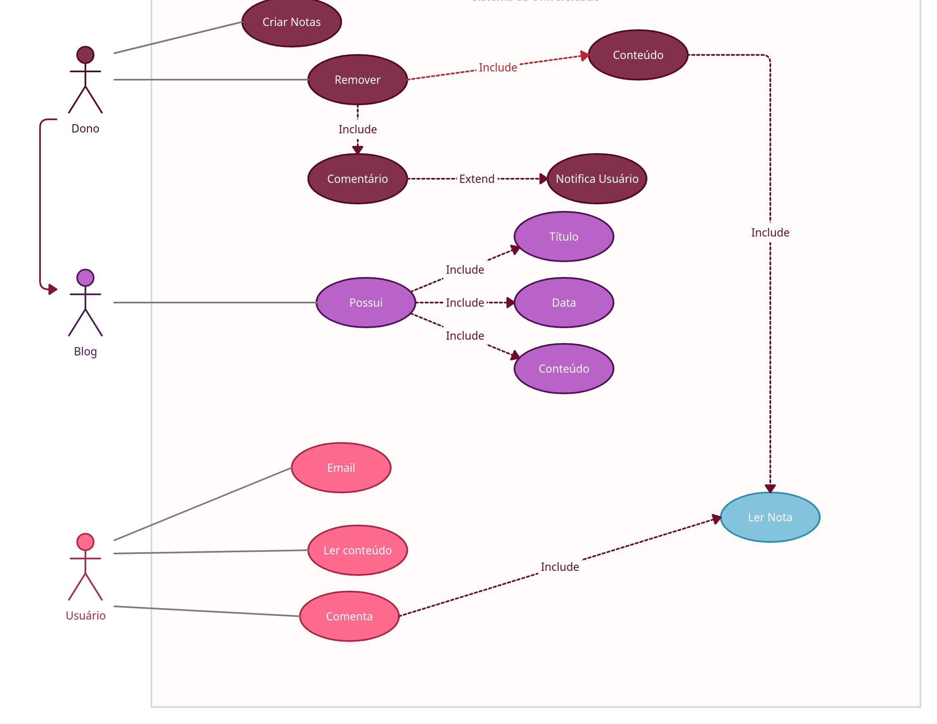

Nome: Sistema do Blog
Identificador: CS02
Sumário: O usuário, tem o desejo de fazer a leitura de um artigo e comentar sobre o que acabou de ler.
Ator Primário: Usuário.
Ator Secundário: Dono.
Fluxo Principal:
1) O usuário acessa o site com seu e-mail e escolhe o que deseja ler;
2) Caso tenha gostado do conteúdo, ele escreve um comentário;
3) O Dono do blog visualiza o comentário;
4) Caso o comentário feito pelo usuário não seja adequado para aquele conteúdo, o dono pode excluí esse comentário.
Pós-condições: O usuário leu o conteúdo e escreveu a sua opinião, porém o que ele escreveu não é garantido permanecer no blog.
3)
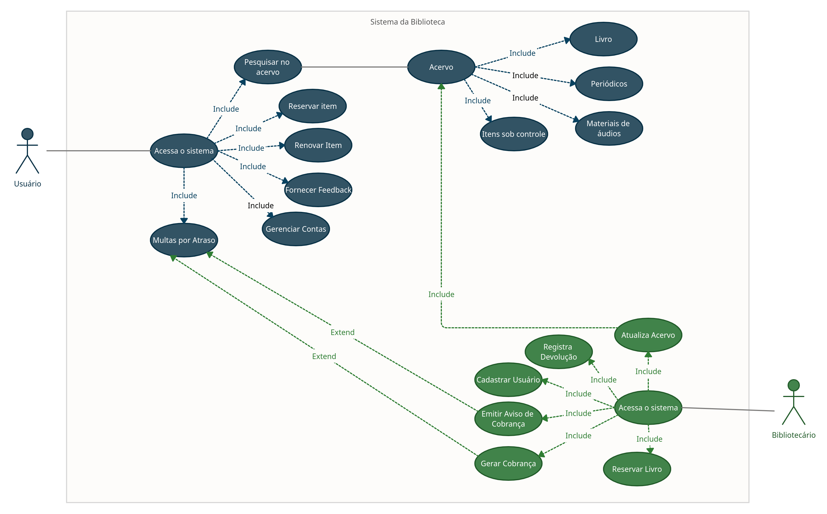

Nome: Sistema da Biblioteca
Identificador: CS03
Sumário: O usuário deseja realizar o empréstimo, devolver ou consultar o acervo da biblioteca.
Ator Primário: Usuário
Ator Secundário: Bibliotecário
Fluxo Principal:
1) O usuário faz o login no sistema;
2) Ao fazer o login no sistema ele pode verificar se não possui nenhuma multa por atraso de devolução;
3) Pode solicitar um empréstimo de um novo livro;
4) Pode verificar no acervo se a biblioteca possuí o livro que deseja;
5) Solicitar a renovação de um empréstimo;
6) Por fim, pode da um feedback sobre o conteúdo do livro.
Pós-condições: O usuário saí satisfeito ao verificar que tudo que ele queria pode ser feito ser ter que se deslocar até o ambiente bibliotecário.

4) Um hotel localizado na costa litorânea de Canoa Quebrada, possuí um site. Através desse site, seus hospedes podem: Comprar as suas diárias, cancelar e adiar a sua hospedagem, solicitar o serviço de quarto, visualizar o cardápio do restaurante do hotel e por fim, verificar suas despesas com o hotel. O chefe da cozinha diariamente disponibiliza o cardápio do seu restaurante no site. Já a gerência do hotel, consegue alterar a disponibilidade de quartos, atualizar preços das diárias, confirmar a devolução do dinheiro em caso de cancelamento de diária e verificar disponibilidade de quartos em caso de alteração de data pelo hospede. Por fim, a equipe de serviço de quarto, possui acesso ao sistema para cumprir com a demanda de serviços solicitada, devendo saber (N° do quarto e código do serviço) e tabelar serviços (limpeza de quarto, trazer comida, cuidar de criança e passar roupa). Todos devem está logados no site. Com base nessas informações e dados, construa um DCS e documente o caso de uso.
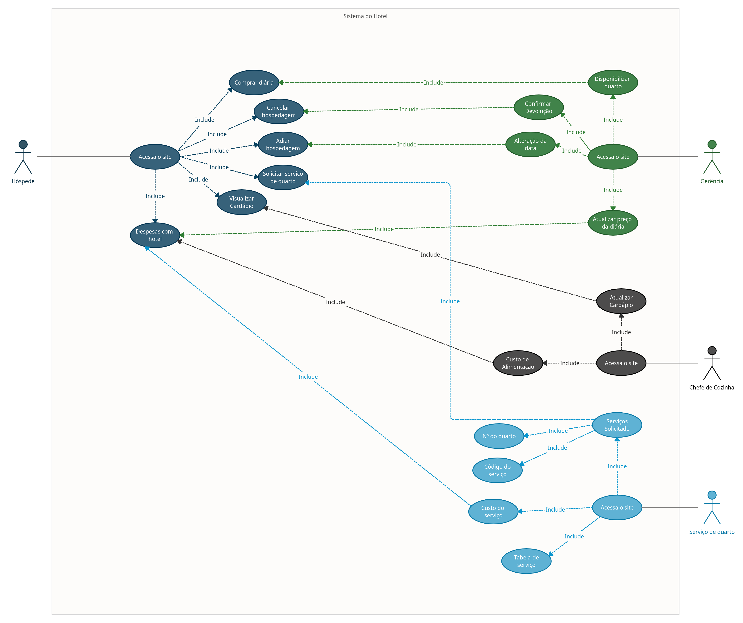
Nome: Sistema do hotel
Identificador: CS04
Sumário: O hóspede deseja ter a facilidade de alugar um quarto e automatizar todos os processos e serviços que o hotel dispõe.
Ator Primário: Hóspede
Ator Secundário: Gerência, chefe de cozinha e serviço de quarto.
Fluxo Principal:
1) O hóspede acessa o site;
2) O hóspede aluga um quarto;
3) Caso o hóspede deseje adiar ou cancelar a hospedagem é possível, fazer isso antes do dia da hospedagem, para que a gerência se programe melhor.
4) Ao chegar o dia da hospedagem e realizado o check-in no hotel, é disponibilizado recursos de serviços de quarto e de cardápio.
Pós-condições: O hóspede saí satisfeito da hospedagem, com todos os serviços sem bem realizados e com o feedback que o site trás.

